Разработана уникальная методика идентификации заряженных
частиц в многослойном жидкоксеноновом ионизационном калориметре
с использованием методов машинного обучения
Институт ядерной физики им. Г. И. Будкера СО РАН
Авторы: В.Л. Иванов

Была разработана процедура идентификации заряженных частиц с использованием LXe-калориметра детектора КМД-3. Процедура использует удельные энерговыделения, измеренные в 12 слоях LXe-калориметра, в качестве входных переменных классификаторов BDT, натренированных на разделение $e^{±}$, $μ^{±}$, $π^{±}$ и $K^{±}$ в диапазоне импульсов от 100 до 1200 МэВ. Тренировка классификаторов производится на основе событий из моделирования. Для достижения хорошего согласия спектров откликов BDT в эксперименте и моделировании была проведена тщательная настройка отклика полосковых каналов для минимально ионизирующих частиц и электромагнитных ливней. Были определены истинные коэффициенты прозрачности для каждого из катодных цилиндров с точностью $\sim 5\%$. С другой стороны, для экспериментальных данных была разработана и применена процедура калибровки полосковых каналов с точностью $\sim 1\%$. Все это позволило получить хорошее согласие откликов BDT в эксперименте и моделировании для всех типов частиц. Применение разработанной процедуры идентификации было продемонстрировано на примерах разделения конечных состояний $e^{+}e^{-}(γ)$ и $π^{+}π^{-}(γ)$ при энергии в системе центра масс $E_{c.m.}<m_{ϕ(1020)}c^{2}$ и отборе конечного состояния $K^{+}K^{-}$ при $E_{c.m.}\sim 2$ ГэВ.
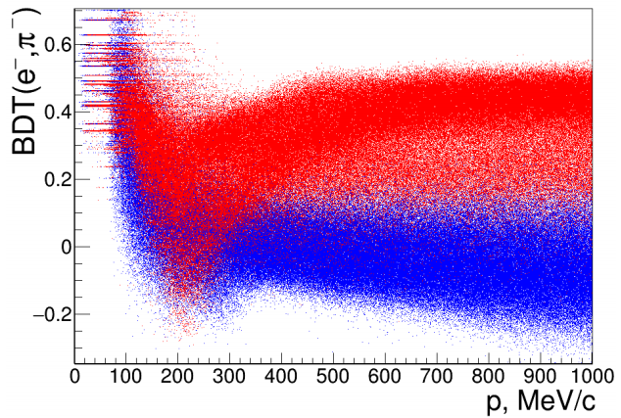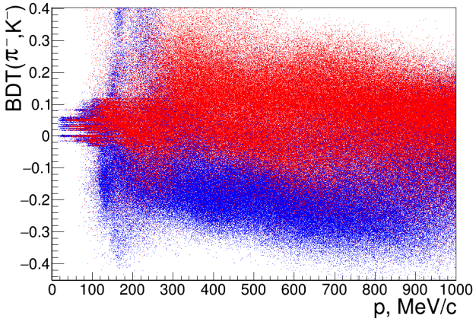
Рис. 1. Слева: эффективность разделения электронов (синее) и пионов (красное). Справа: эффективность разделения пионов (синее) и каонов (красное) в зависимости от импульса.

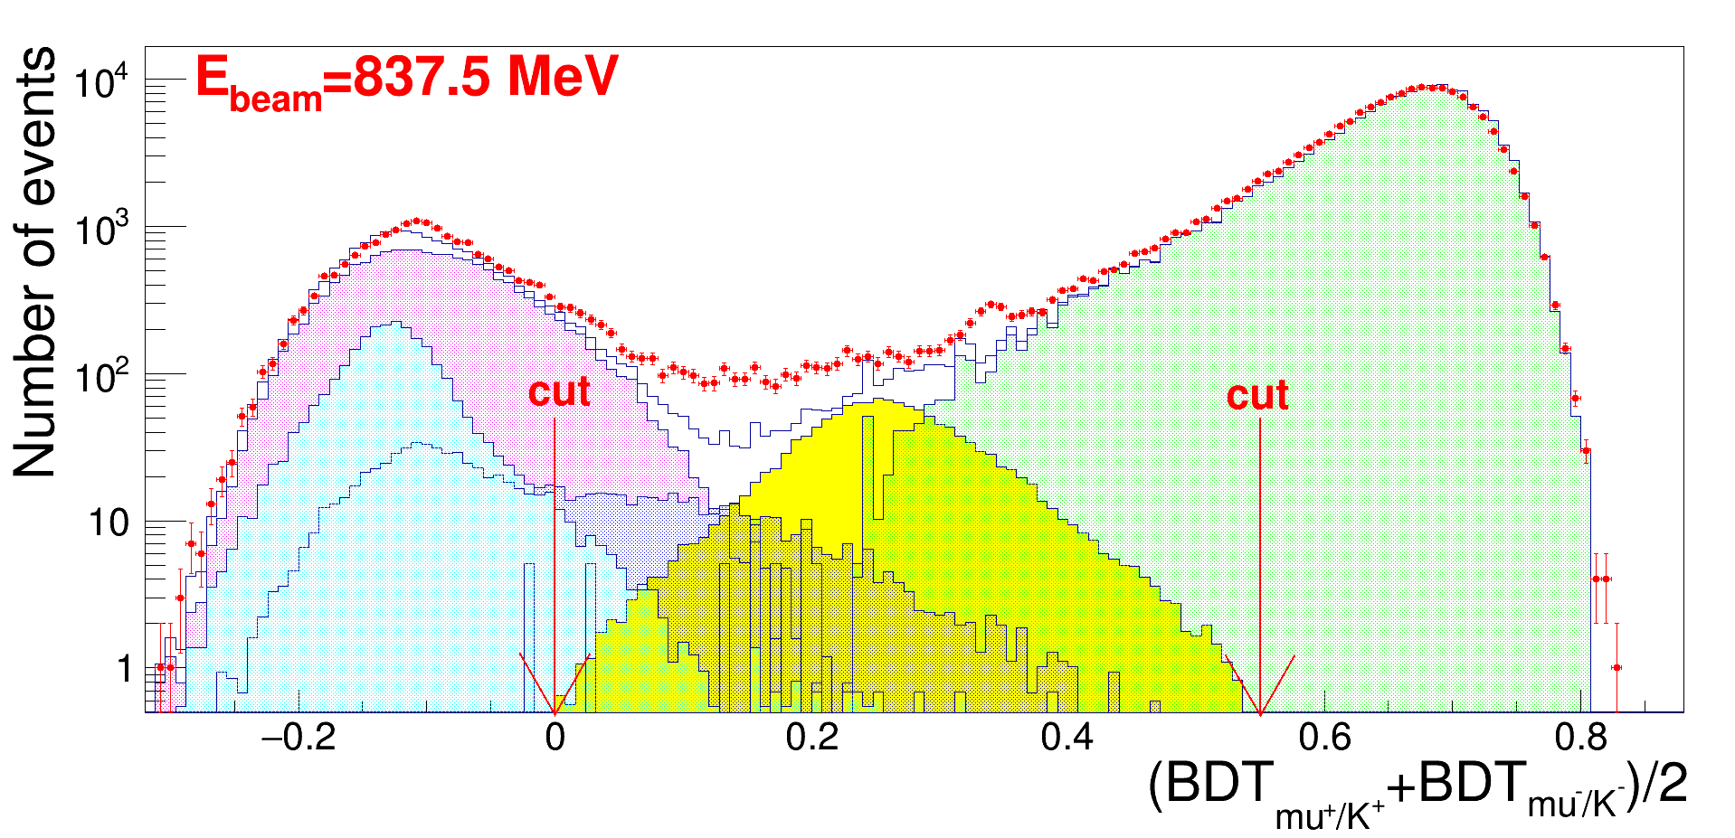
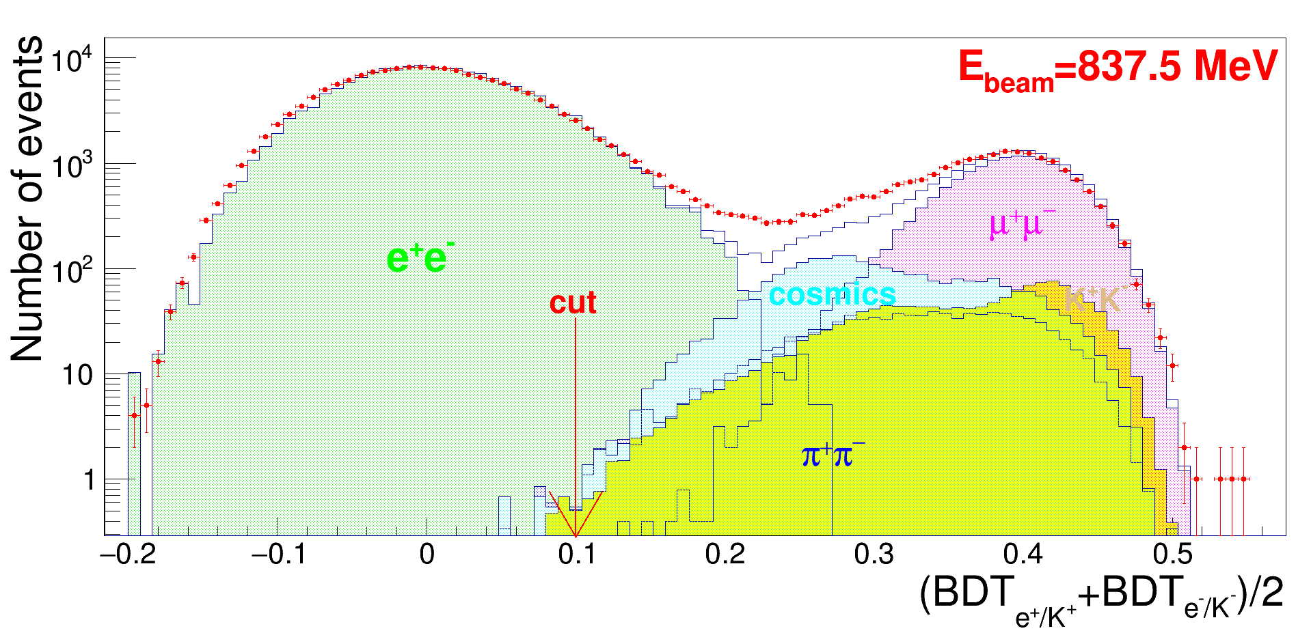

Рис. 2. Подавление фона от $e^{+}e^{-}(γ)$ (слева) и $μ^{+}μ^{-}(γ)$ (справа) при отборе конечного состояния $K^{+}K^{-}$.
Публикация: "Charged particle identification with the liquid xenon
calorimeter of the CMD-3 detector" https://arxiv.org/abs/2008.05548
Тема № 15.2.2 Изучение процессов рождения и распадов адронов на встречных электрон-позитронных пучках с детектором КМД-3

